MỤC LỤC

HƯỚNG DẪN QUẢN TRỊ HỆ THỐNG WEBSITE
1. Đăng nhập địa chỉ website và Quản trị hệ thông website: 2
1.1. Đăng nhập tên miền - địa chỉ website: 2
1.2. Quản trị hệ thông website 2
2. Cách đăng bài viết 3
2.1. Đăng bài viết 3
2.2. Hướng dẫn cách đính kèm tệp, kiểu tài liệu google. docs, chèn ảnh, video 5
3.Hướng dẫn quản trị module Download -văn bản, kế hoạch hoạt động 8
4. Hướng dẫn quản trị module Albums ảnh……………………………10
4.1.1. Thêm mới albums 10
4.1.2. Sửa albums 11
4.1.3. Xóa albums 11
4.2. Đưa ảnh vào albums 11
4.2.1. Thêm mới ảnh 11
4.2.2. Xóa ảnh 12
4.3 Chỉnh sửa kích thước hình ảnh: 13
5. Quản lý Video- Video chuyên đề. 15
6. Hướng dẫn quản trị module Tài nguyên: 18
7. Hướng dẫn thêm thành viên(Tài khoản), sửa tài khoản, mật khẩu…… .. .........19
7.1. Thêm thành viên mới……………………………………………. ..................................19
7.2. Thêm quản trị cho thành viên …………………………………………… .....................21
7.3. Thay đổi Tài khoản mật khẩu quản trị website………………………… ....................22
8.Thêm danh mục mới…………………………………………………...................... 24
9. Cơ cấu tổ chức ………………………………………………………………

HƯỚNG DẪN QUẢN TRỊ HỆ THỐNG WEBSITE
- Đăng nhập địa chỉ website và Quản trị hệ thông website:

1.1. Đăng nhập tên miền - địa chỉ website:
Ví dụ: - Viết tên miền: http://thcsngocson.thachha.edu.vn/admin
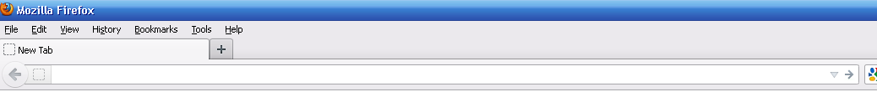
Với tên miền này chúng ta sẽ xem được toàn bộ giao diện, tin tức hình ảnh, thông báo…. của trường mình.

1.2. Quản trị hệ thông website
- Để vào quản trị website, chúng ta gõ đầy đủ tên miền website (không dấu, không cách) trên thanh công cụ: http://thcsngocson.thachha.edu.vn/admin => (ấn enter)

- Đăng nhập Tài khoản (đã được cấp)
- Đăng nhập Mật khẩu (đã được cấp)
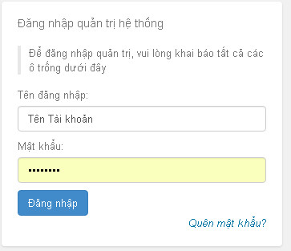
Khi đăng nhập thành công sẽ xuất hiện màn hình như sau:
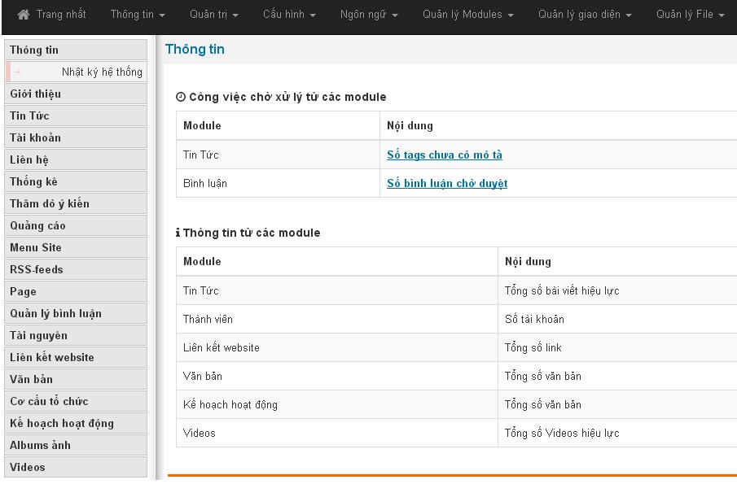

- Cách đăng bài viết

2.1. Đăng bài viết
Chúng ta tập trung vào mục Tin Tức:
Để có thể xuất bản một bài viết trước tiên chúng ta nhấn chuột vào “Thêm bài viết” sẽ xuất hiện màn hình sau:
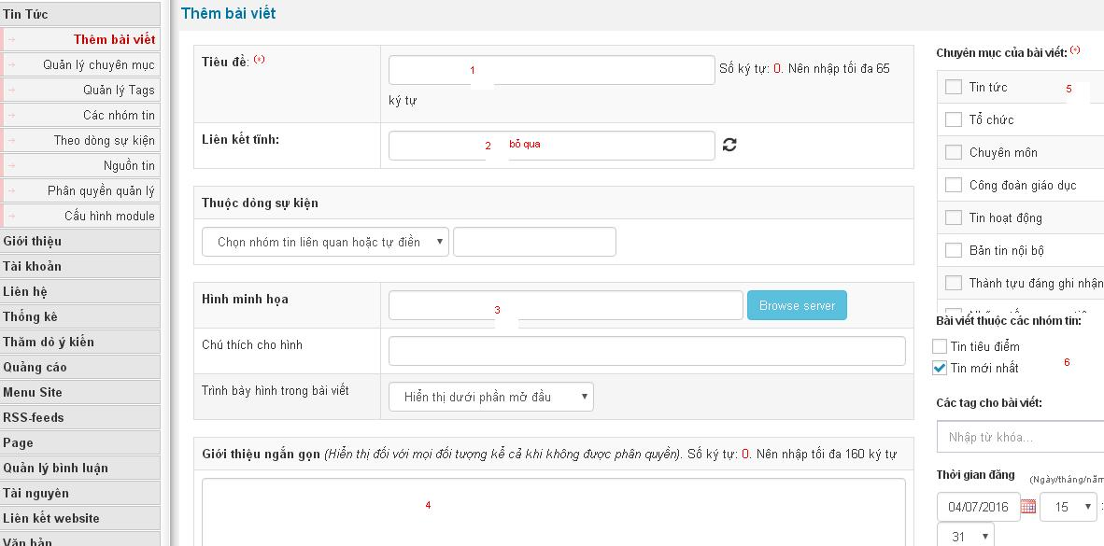
Bước 1: Tiêu đề(*) - Đánh tên bài viết
Bước 2: Liên kết tỉnh: bỏ qua
Bước 3; Chọn Hình ảnh minh họa: click chuột vào Browse server lựa chọn hình ảnh trên máy tính của bạn. (Sẽ hướng dẫn cách đưa ảnh ở mục sau)
Bước 4: Giới thiệu ngắn gọn về bài viết. Ngắn gọn súc tích, bao hàm ý của bài viết.
Bước 5: Chọn Chuyên mục của bài viết(*): Tích vào chuyên mục phù hợp nội dung bài viết.
Bước 6: Bài viết thuộc các nhóm tin: Thường thì chúng ta sẽ tích cả 2, tin tiêu điểm và mới nhất.
Bước 7: Viết Nội dung chi tiết(*), có thể coppy và passe, đính kèm hoặc theo kiểu tài liệu google docs
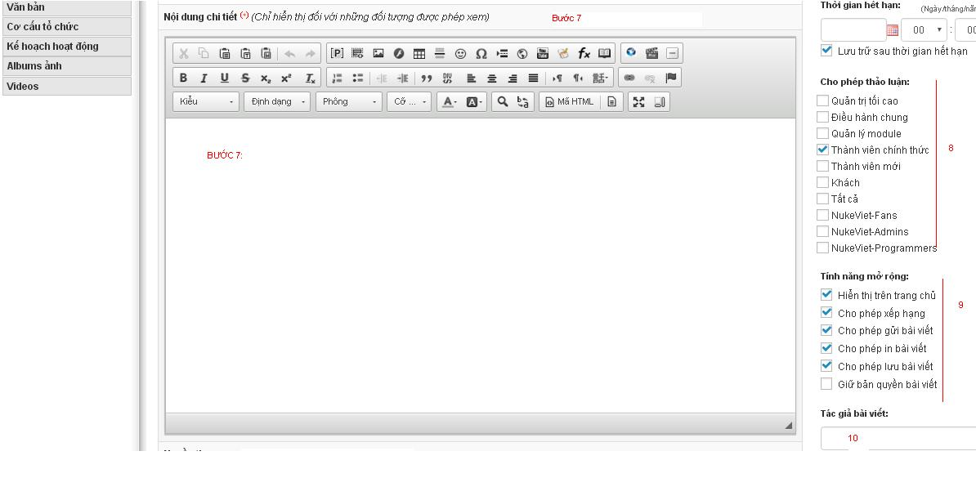
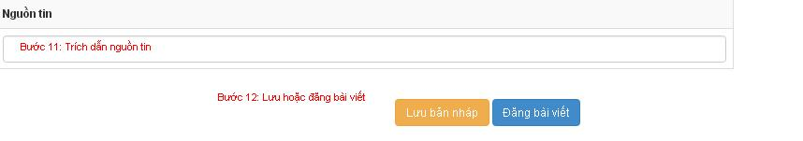
Bước 8, 9: Bỏ qua
Bước 10: Ghi rõ họ tên Tác giả
Bước 11: Trích dẫn nguồn tin từ đâu? “ Luôn phải trích dẫn”
Bước 12: Sau khi đã hoàn thiện chúng ta Đăng bài viết. Cảm thấy chưa ổn cần kiểm tra thì chúng ta Lưu bản nháp lại chờ duyệt

2.2. Hướng dẫn cách đính kèm tệp, kiểu tài liệu google.docs, chèn ảnh, video ở bước 7 trong nội dung chi tiết.

- Khi chúng ta đã có sẵn bài viết thì chỉ cần copy ở word và pase vào

- Bài viết đã tạo một tệp riêng chúng ta có thể đính kèm theo cách dưới đây:

Nhìn vào hình:
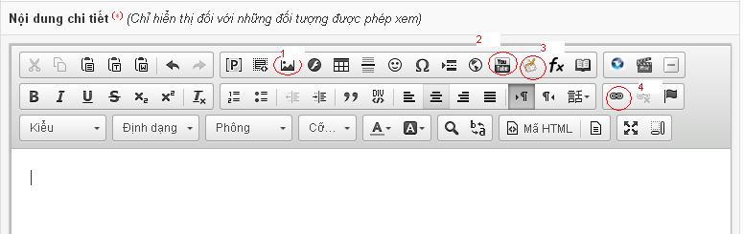

Nhấn vào biểu tượng đã được khoanh tròn:
- Biểu tượng: - Chèn ảnh trong bài viết: Nếu muốn chèn ảnh trong bài viết chúng ta click chuột vào biểu tượng số 1 sẽ xuất hiện hộp thoại sau:
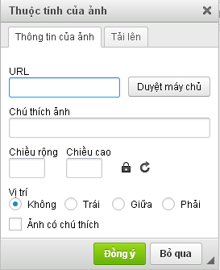

Sau đó ấn vào duyệt trên máy chủ xuất hiện:
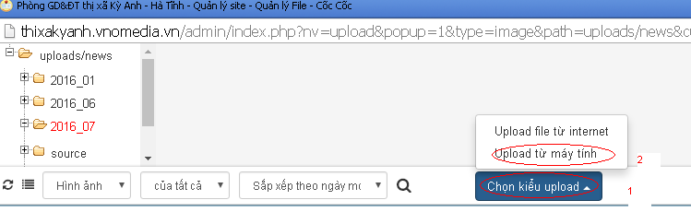
Hình 2.2
Làm theo trình tự 1 -2
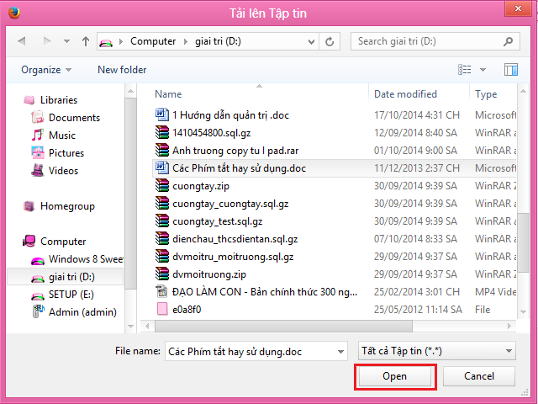
Tìm ảnh trên máy tính của mình và ấn vào open sau đó upload file

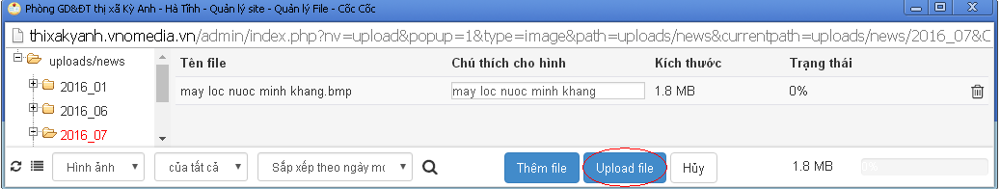
chúng ta sẽ nhận được một một file mới nháy lên màu vàng thì đúp chuột vào đó
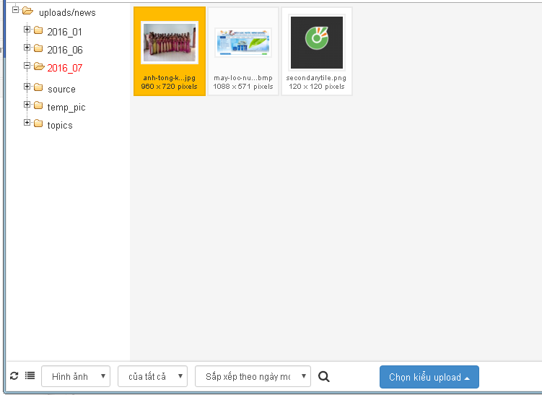
Như vậy ta đã có đường dẫn URL (khoanh tròn ở dưới)
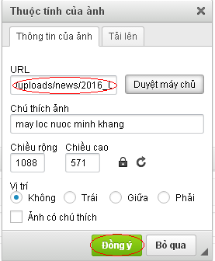 cuối cùng là Đồng ý.

- Biểu tượng: 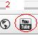 - Chèn video clip lấy từ nguồn: youtube.com

- Biểu tượng: 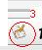 - Chèn bài viết theo kiểu google.docs

Nếu đính kèm theo kiểu này thì sẽ hiện thị bản dọc không được phép sao chép tin
Nhấn chuột vào biểu tượng ta có hộp thoại như sau:
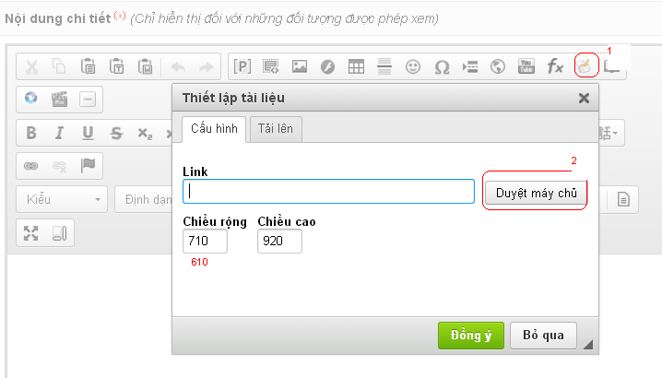
Sau đó nhấn Duyệt trên máy chủ tiếp tục xuất hiện:
Làm từng bước 1 giống như ở mục chèn ảnh. Đến khi nào tệp tin của mình nháy màu vàng thì đúp chuột vào đó tiếp theo là đồng ý. Như vậy chúng ta đã có được đường dẫn mới.

- Biểu tượng: : Đính kèm tệp đã có sẵn trên máy tính vào
Những biểu tượng còn lại làm giống như trên.
* Lưu ý: Tập tin đưa lên không vượt quá 8M.
- Hướng dẫn quản trị module Download -văn bản, Kế hoạch hoạt động (

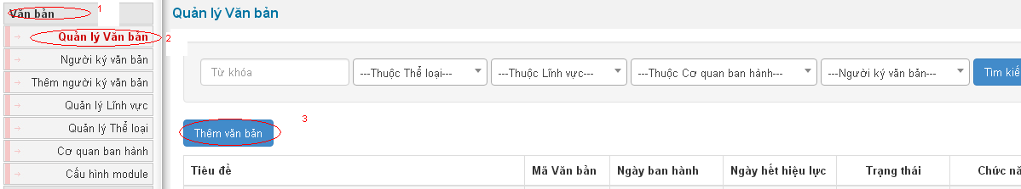

Làm theo trình tự: 1- 2-3

Sau đó xuất hiện:

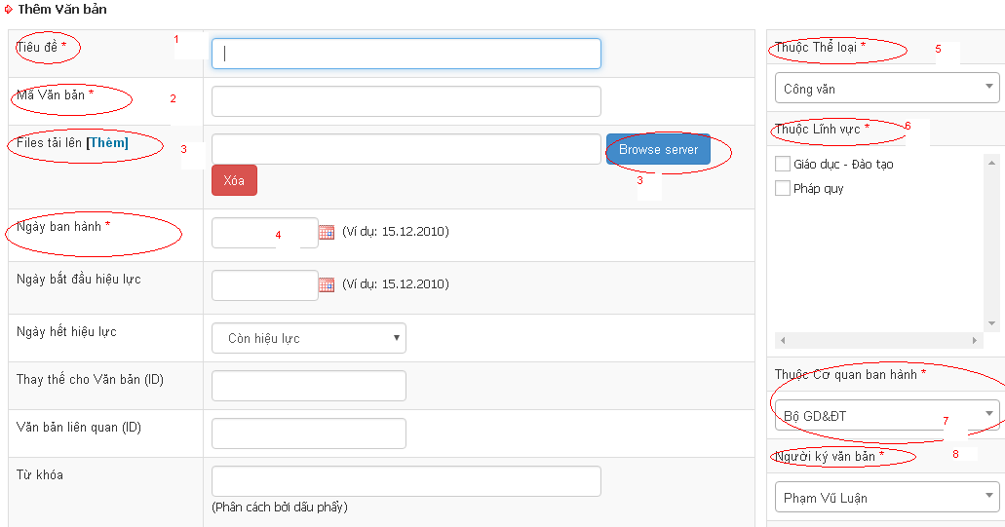
Module sẽ yêu cầu bạn thêm chủ đề trước khi có thể làm bất cứ thao tác nào khác.
Những phần được khoanh vùng nhất định phải điền đầy đủ thông tin.
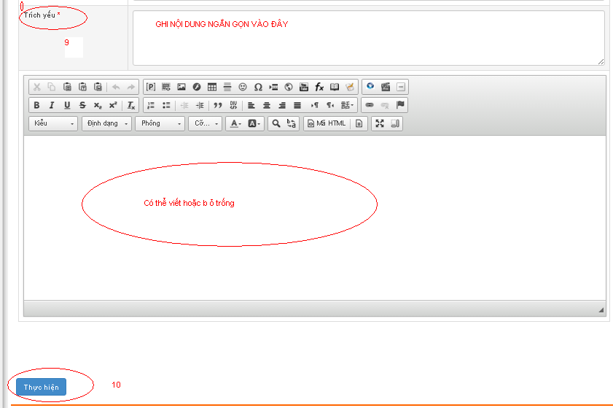
Riêng bước thứ 3 tải file lên là quan trọng nhât. Chọn Browse sever và tìn duyệt trên máy chủ. (Giống như ở phần upload ảnh đã hướng dẫn ở trên)
- Hướng dẫn quản trị module Albums ảnh
Vào quản trị ->vào menu trái chọn Albums
  - Tạo albums ảnh
    - Thêm mới albums
Trong albums ảnh “Thêm album mới” màn hình thêm mới hiển thị như sau:
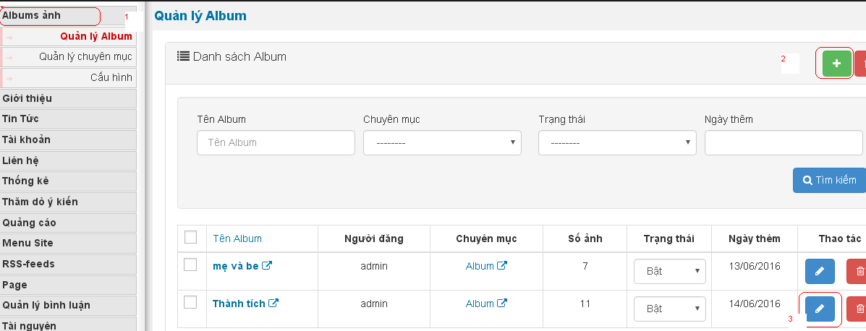
Hình 4.1.1
+ Nhấn nút dấu + (Bắt buộc)
+Xuất hiện hộp thoại mới và làm theo các bước
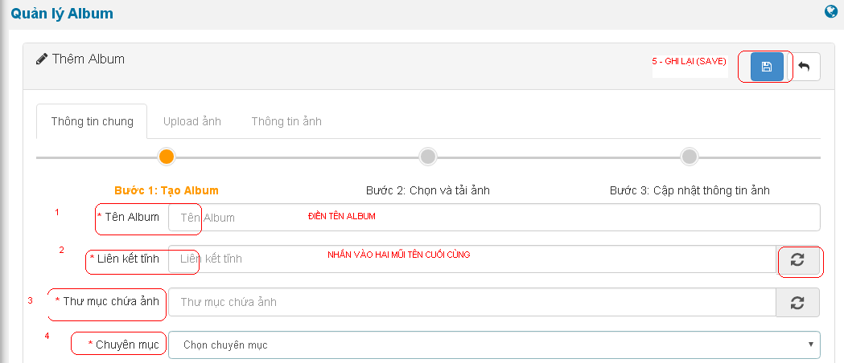
-> Sau đó nhấn nút Upload ảnh , chọn ảnh trên máy tính của bạn để làm ảnh đại diện cho album vừa tạo
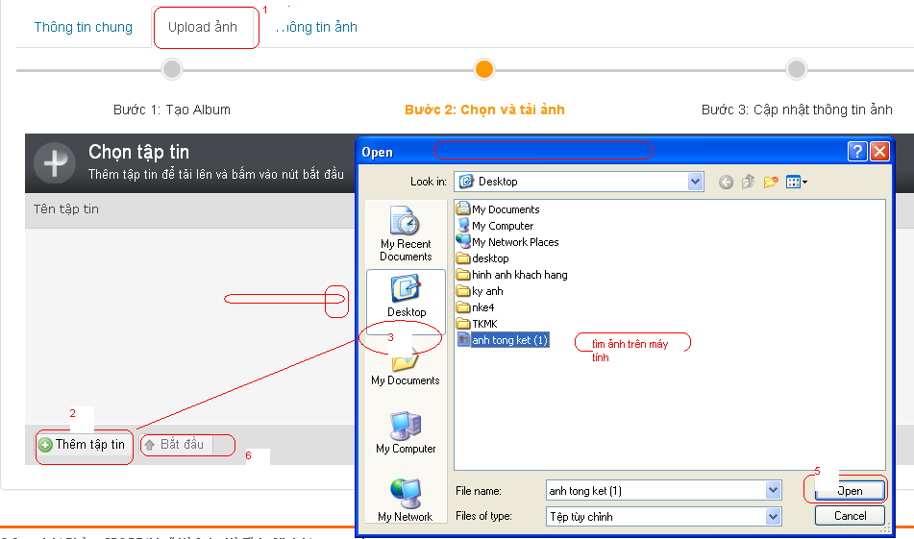

- Sau đó ta sẽ được giao diện như hình sau: và nhấn vào nút Bước kế tiếp
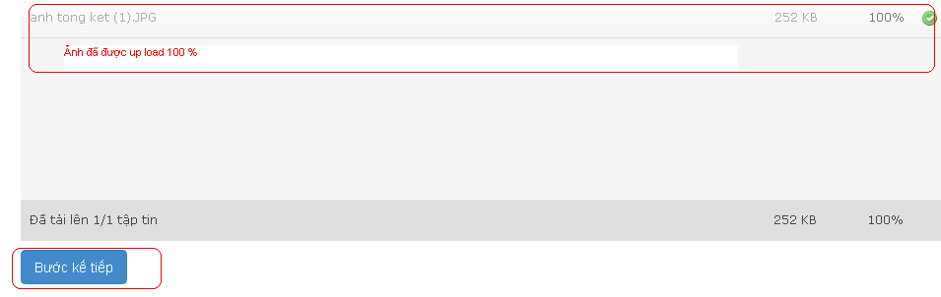
Hình ảnh vừa upload hiện ra chúng ta chọn làm ảnh đại diện
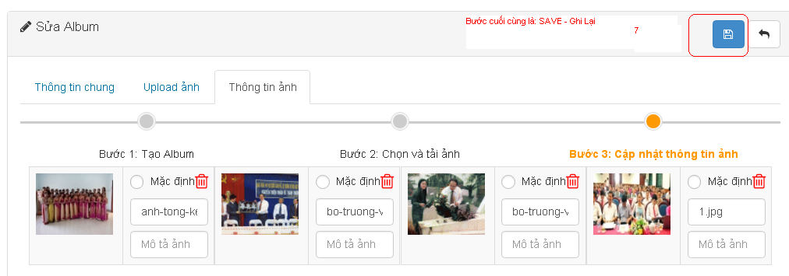
Cuối cùng là Ghi lại (5) ->>tạo albums thành công.
    - Sửa albums
- Tương ứng với mỗi albums đều có chức năng Sửa . Muốn sửa albums thì nhấn vào nút sửa tương ứng với albums đó (sô 3 hình 4.1.1)
- Các bước sửa tương tự như thêm mới albums
    - Xóa albums
- Tương ứng với mỗi albums đều có chức năng Xóa. Muốn xóa albums thì nhấn vào nút xóa sát cạnh nút sửa (sô 3 hình 4.1.1) – Hình sọt rác
* Chú ý: Chỉ được xóa các albums khi chưa có ảnh, nếu các albums đã có ảnh thì phải xóa các hình ảnh trong albums đó trước.
  - Đưa ảnh vào albums
    - Thêm mới ảnh

Chúng ta vào Album ảnh:

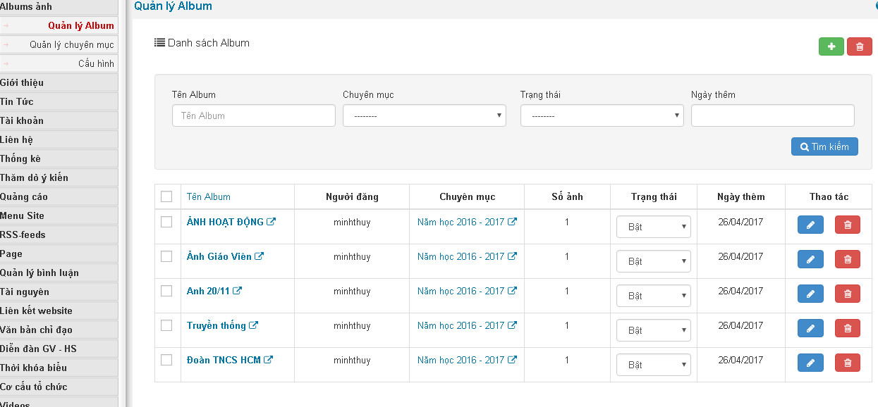
- Nhấn nút sửa ( 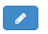 ) xuất hiện hộp thoại mới, sau đó Upload ảnh, làm theo các bước từ 1 - 6
- Sau đó ta sẽ được giao diện như hình sau: và nhấn vào nút Bước kế tiếp
Cuối cùng là chúng ta ghi lại: số 7
Chúng ta đã hoàn thành xong việc đưa ảnh cào album
    - Xóa ảnh
- Tương ứng với mỗi ảnh đều có chức năng xóa . Vào Album ảnh - Thông tin ảnh. Muốn xóa ảnh thì nhấn vào nút xóa – sọt rác.
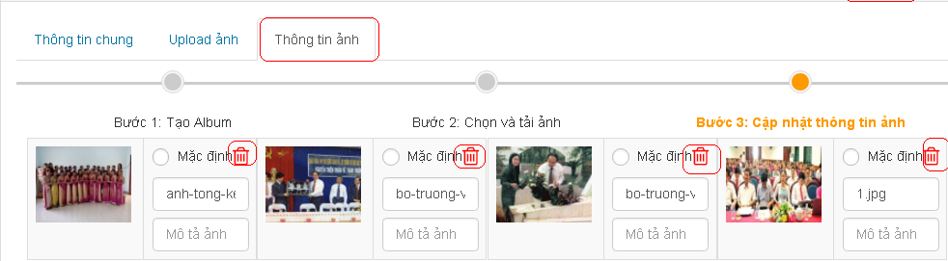

4.3 Chỉnh sửa kích thước hình ảnh:
- Khi đăng ảnh nếu hệ thống báo kích thước ảnh quá lớn thì bạn có thể chỉnh sửa ảnh như sau:
+ Mở file ảnh >> click chuột phải vào ảnh và chọn edit (sử dụng cho cả Win XP, Win &, Win8)
>>Với win7, win8 xuất hiện hộp thoại sau:
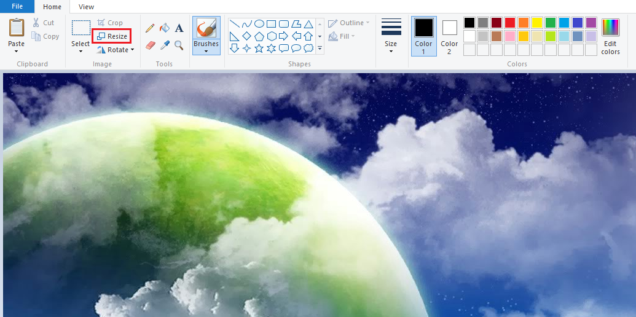
>> bạn nhấn vào nút Resize >> xuất hiện:
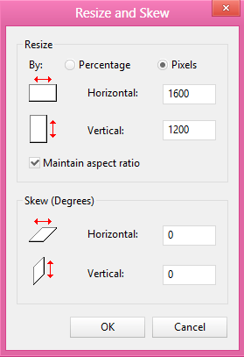
>> Chọn kích thước cần thu nhỏ
Đối với Win Xp:
Mở file ảnh >> click chuột phải vào ảnh và chọn Edit sẽ xuất hiện: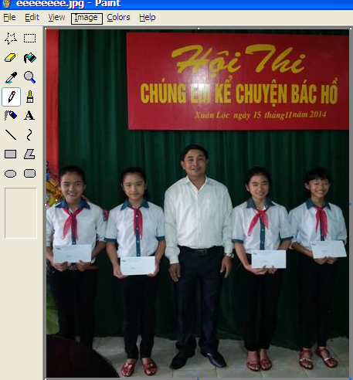
>> Ấn vào "Image" / stretch and skew
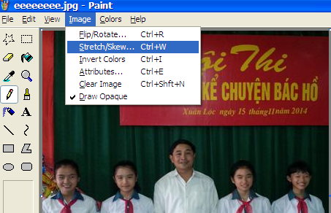
sẽ xuất hiện:
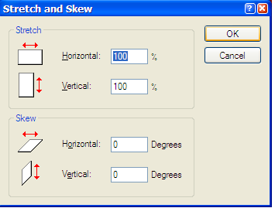
Chỉnh sửa ảnh giảm theo % của ảnh (tùy chỉnh để phù hợp) ngoài ra cũng có thể sử dụng CTRL_{_+} E 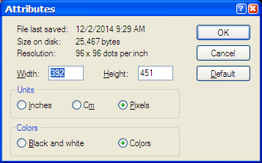 để giảm kích thức, thu nhỏ hình ảnh.
- Quản lý Video- Video chuyên đề.

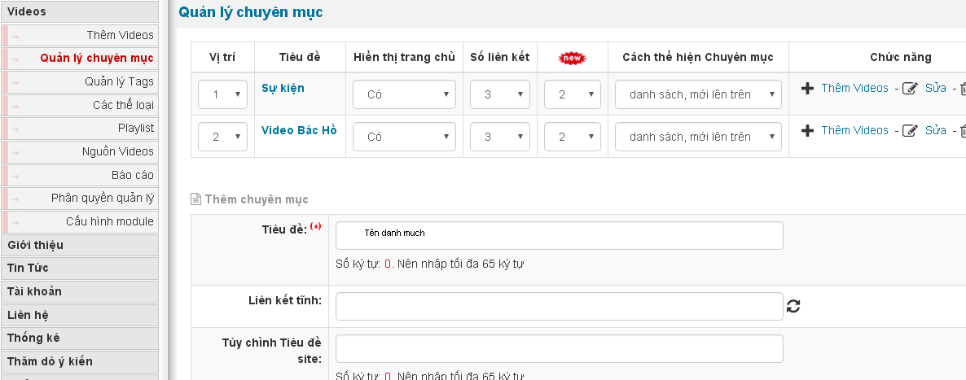
- Thêm chuyên mục mới
(Giống như thêm album ảnh ở mục 4.1 phía trên)

- Cách đưa video lên youtube: Tạo tài khoản trên youtube (thực ra chúng ta có thể sử dụng tài khoản gmail).
- Vào: https://www.youtube.com sẽ xuất hiện phần đăng nhập (ô vuông màu đỏ). Click chuột vào đăng nhập để điền thông tìn Tài khoản và mật khẩu gmail của mình.

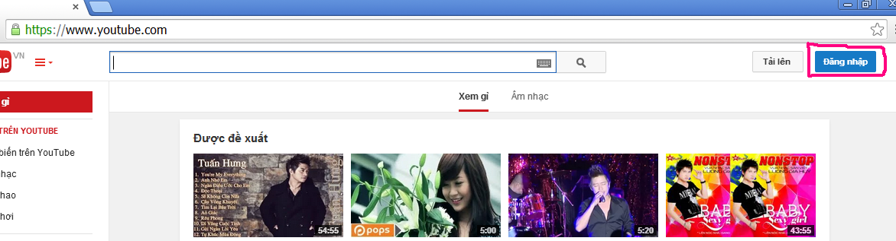
Khi đăng nhập tài khoản Gmail xong sẽ xuất hiện màn hình như sau:

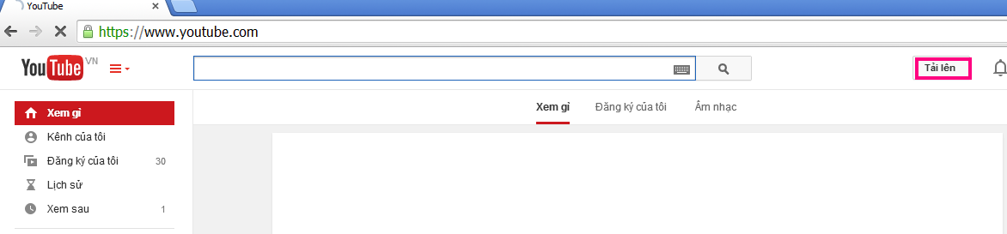

Click phần "Tải lên" sau đó chọn tệp tải lên.
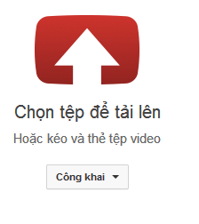
Sau khi tải hoàn thành video.
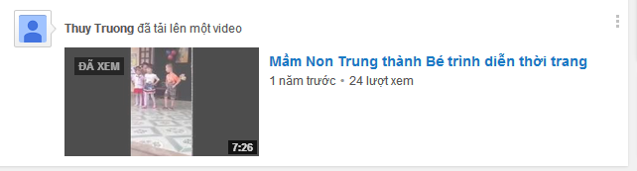

Khi quá trình đăng tải đã thành công, chúng ta kích chuột vào video mới được đăng, video sẽ tự động chạy > Chúng ta “Copy đường dẫn trên trên thanh Address (Khoanh vùng đỏ ở hình dưới )
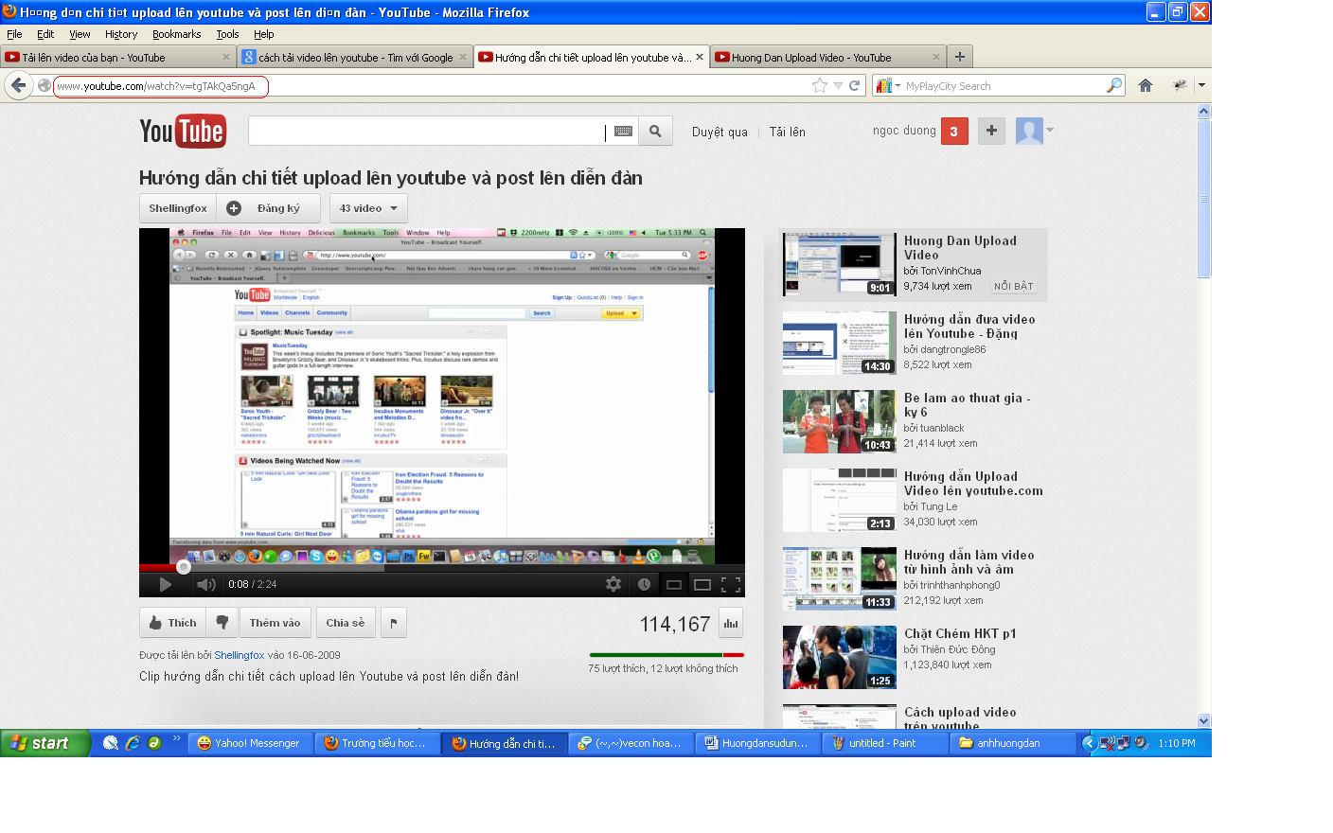
Hình eeee
> sau đó paste vào đường dẫn Đăng video(khoanh tròn đỏ ở dưới bước thứ 4)
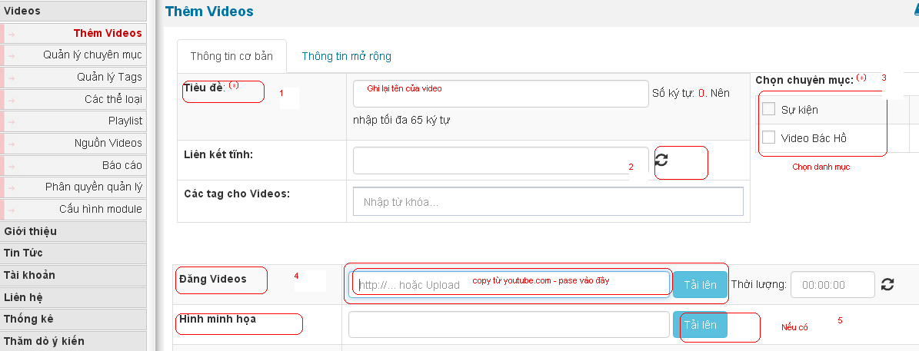
Làm theo các bước từ 1 - 5
Cuối cùng trich dẫn nguồn, và Đăng Video
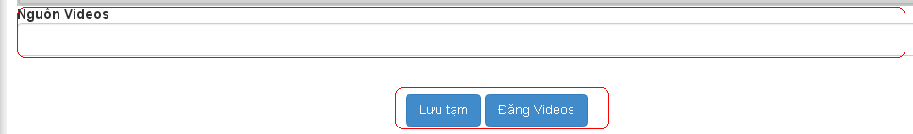
Video được thêm mới thành công.

6. Hướng dẫn quản trị module Tài nguyên
- Vào quản trị admin -> vào module Tài nguyên.
- Chúng ta tạo chủ đề trước tiên.
Vd: Tài nguyên của BGD – ĐT, Bài giảng online, Sáng kiến kinh nghiệm…
Làm theo thứ tự 1 – 5 lưu lại là ta đã có một chủ đề

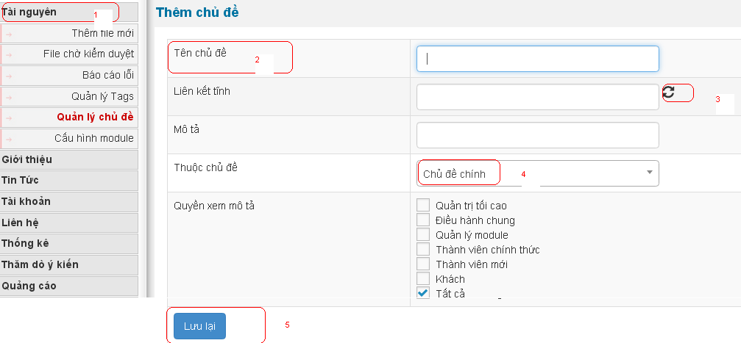
- Sau khi tạo xong chủ đề chúng ta tiếp tục thêm file mới.
Điền tất cả các thông tin vào cá khung trống dưới:
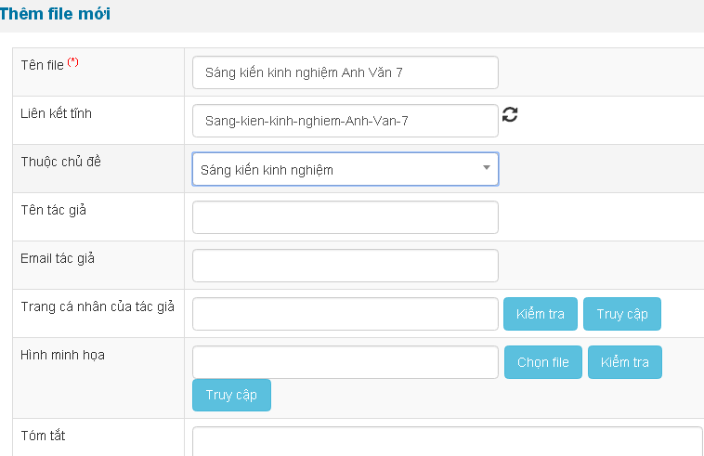
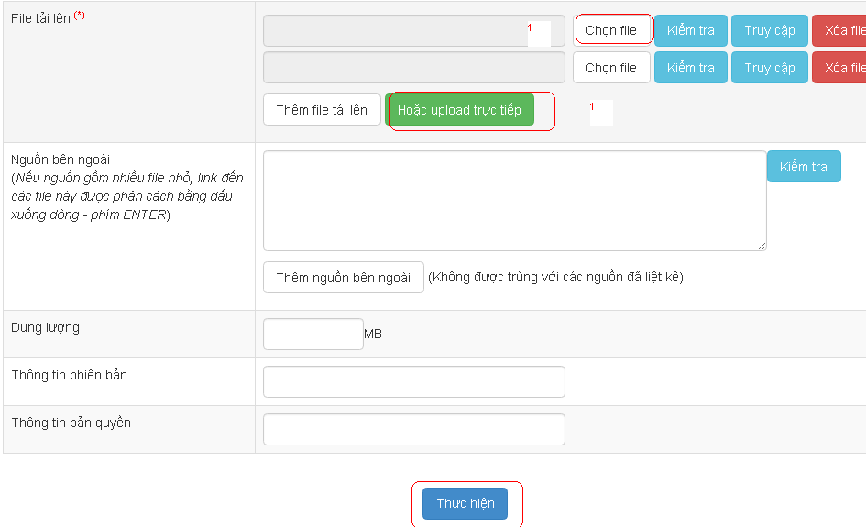
Làm theo thứ tự đã được khoanh tròn. Sau khi nhấn thực hiện là chúng ta đã thành công khi thêm file mới

- HƯỚNG DẪN THÊM THÀNH VIÊN (TÀI KHOẢN), SỬA TÀI KHOẢN VÀ MẬT KHẨU TRONG QUẢN TRỊ WEBSITE
  - . Thêm thành viên mới (Tài khoản)

Bước 1: Click chuột vào 1.Thành viên(Tài khoản) → 2.Thêm thành viên mới →
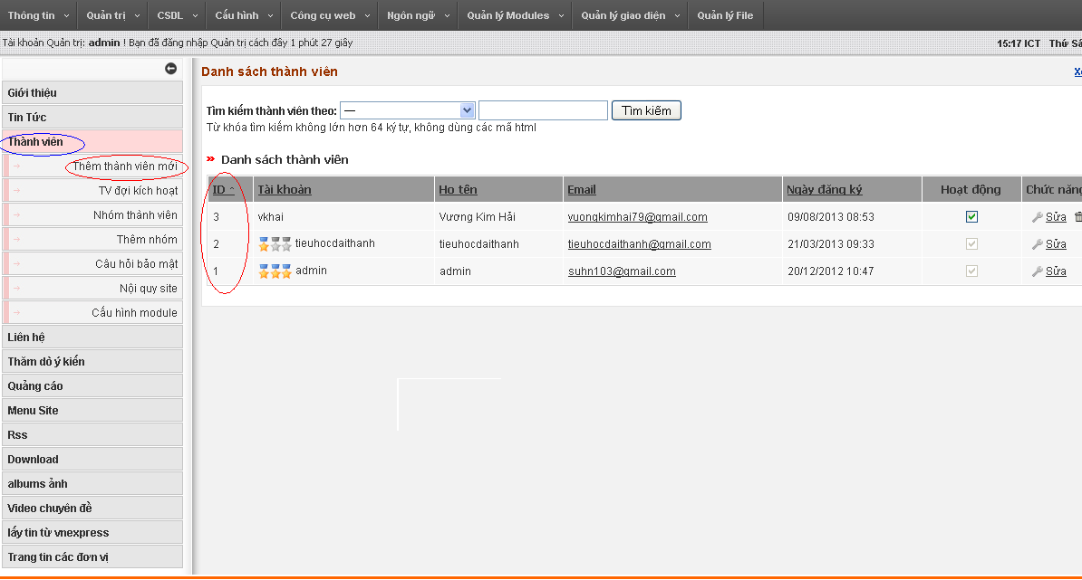

Bước 2: Điền đầy dủ thông tin vào bảng dưới đây:
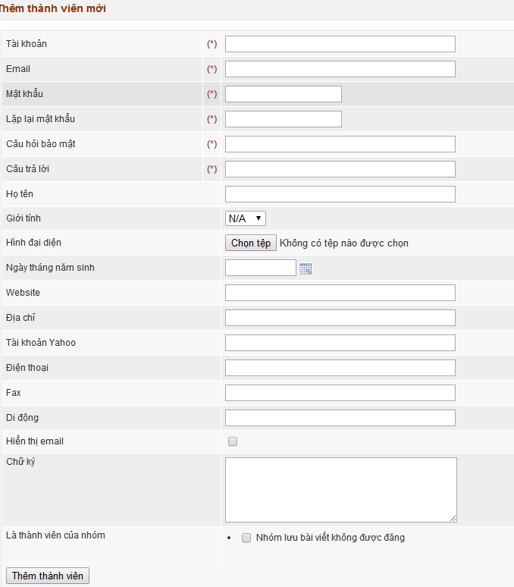

Điền đầy đủ thông tin bạn nhấn vào Thêm thành viên dưới cùng. Sau khi thêm sẽ tự động chuyển vế trang như ở Bước 1. Lúc này đã xuất hiện Thành viên (tài khoản) mình đã lập . Bạn nhớ chỉ số ID(khoanh tròn ở bước 1) của mình.

  - Thêm quản trị cho thành viên
Sau khi đã thêm được thành viên mới, bạn đã nhớ được chỉ só ID của thành viên mới, muốn cho thành viên này quản trị webstie tiến hành các bước sau.
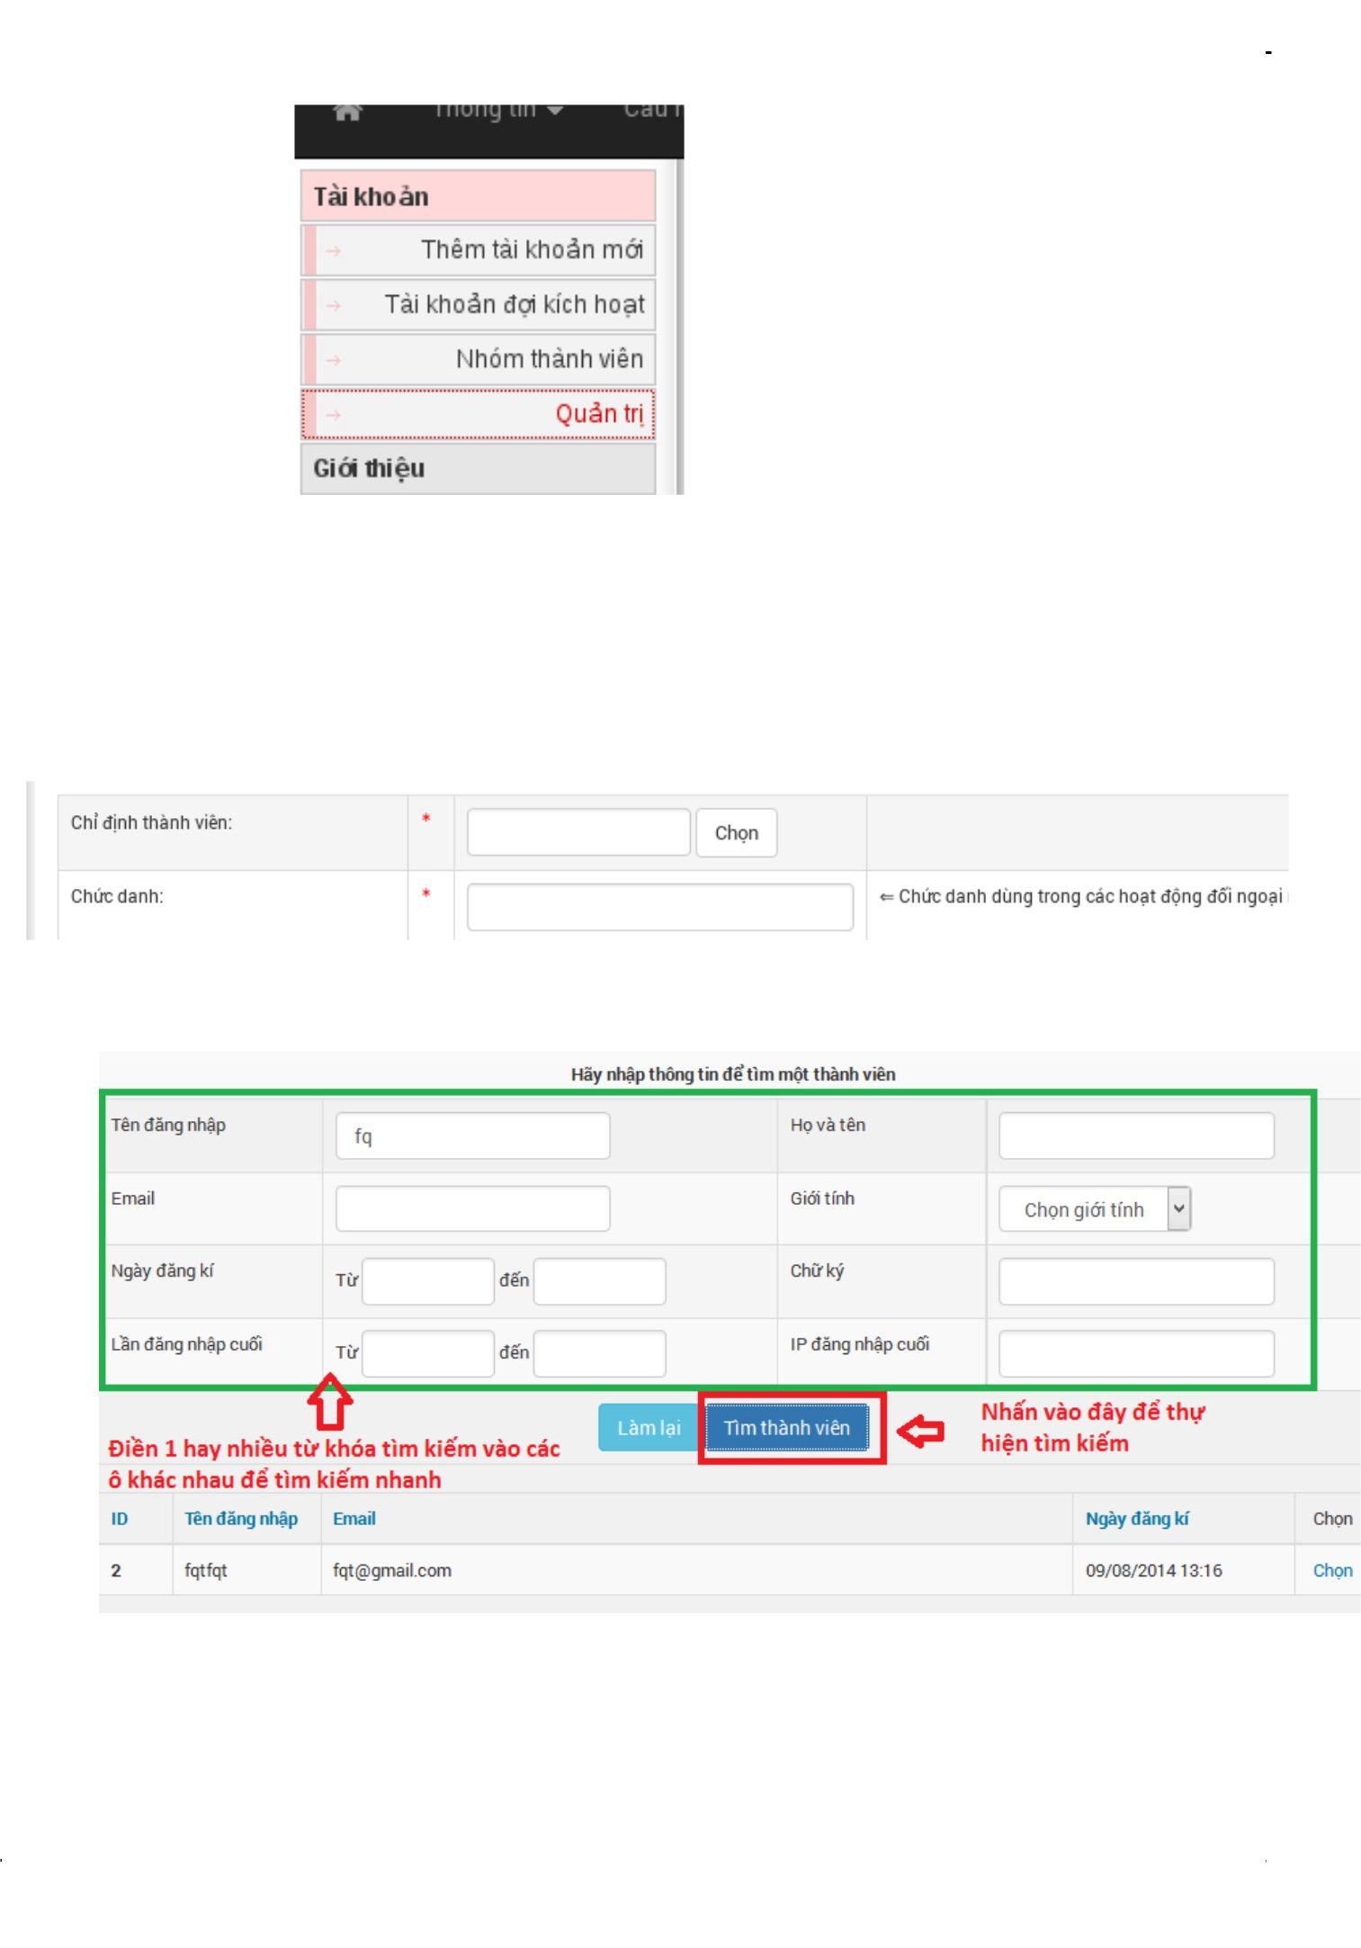

Sau đó nhấn

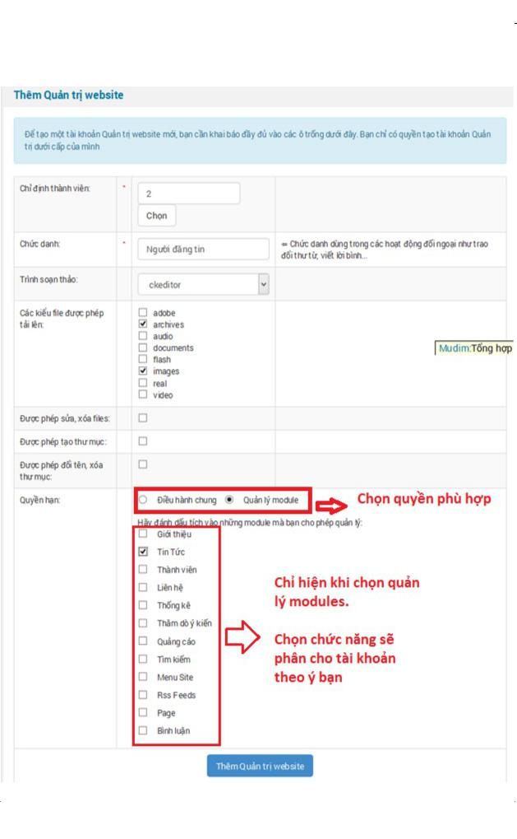

click vào nút chọn.

Phân quyền tài khoản phù hợp theo ý bạn

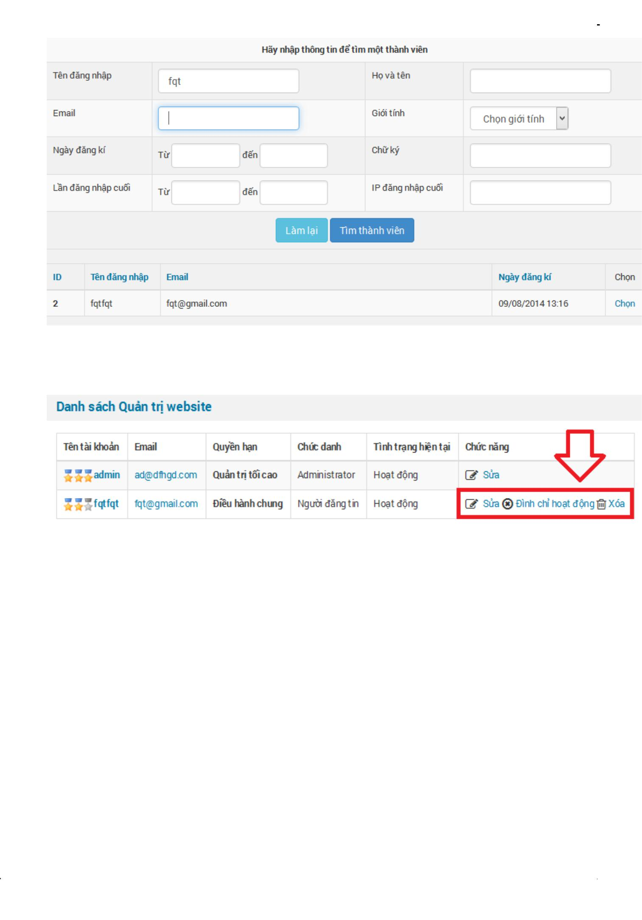

  - Sửa thay đổi Thành viên (Tài khoản) và Mật khẩu
Thực hiện các bước sau:
- Bạn vào quản trị xuất hiện các danh mục bên trái như: Giới thệu, Tin Tức, Thành Viên(Tài khoản)….
- Bạn nhấn chuột vào "Thành viên" (Tài khoản) xuất hiện hộp thoại sau:

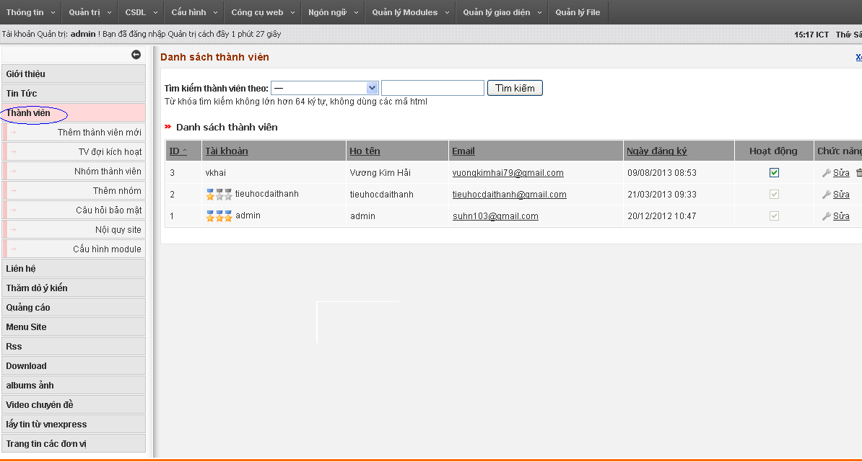

Sau đó chọn tên tài khoản mà bạn đã tạo ấn vào mục “Sửa” ở cuối tên tài khoản
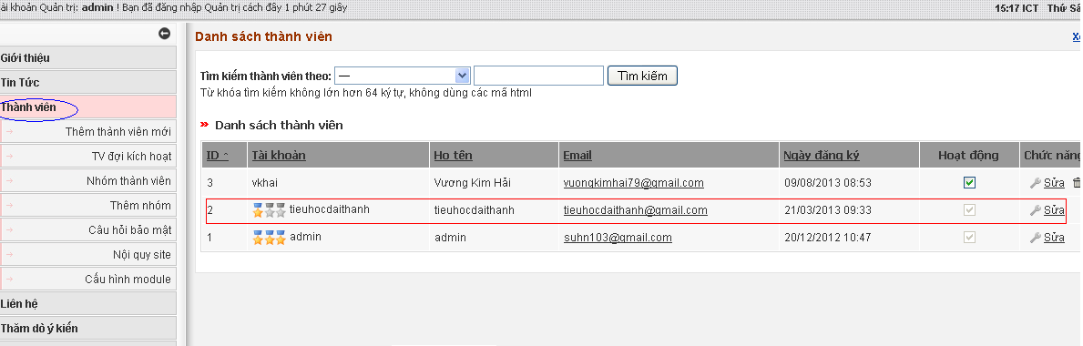
Khi bạn ấn vào “Sửa” sẽ xuất hiện hộp thoại mới như sau:

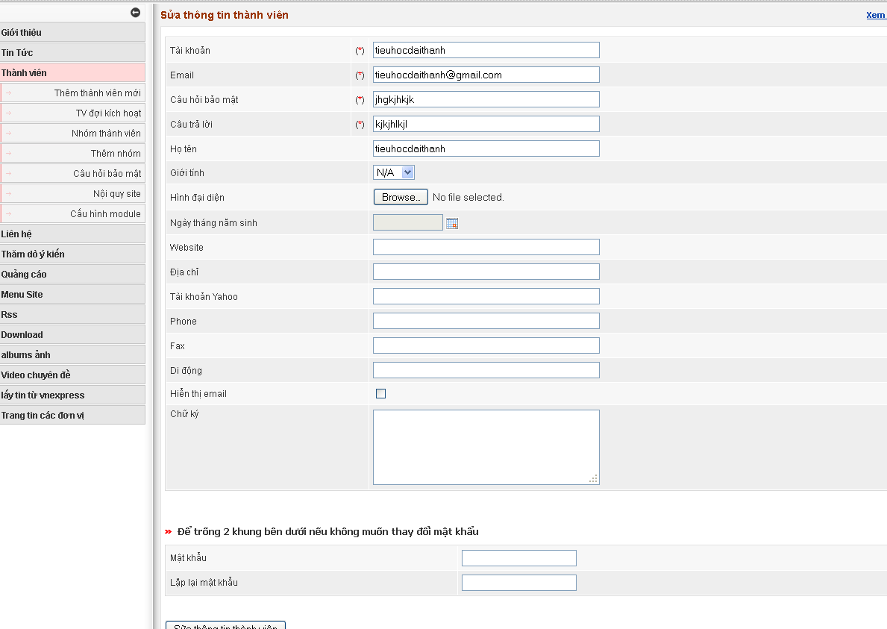
Bạn nhấn vào “ 2 khung bên giới nếu muốn thay đổi mật khẩu”
Điền mật khẩu mới vào 2 ô để trống sau đó nhấn “ Sữa thông tin thành viên” ở cuối trang là xong.
Trong quá trình sửa thông tin bạn cũng có thể đổi tên tại khoản và các nội dung ở những ô có ghi rõ (*) bắt buộc.

8 . THÊM DANH MỤC MỚI
Chúng ta vào phần Tin Tức/ Quản lý chuyên mục : xuất hiện hộp thoại

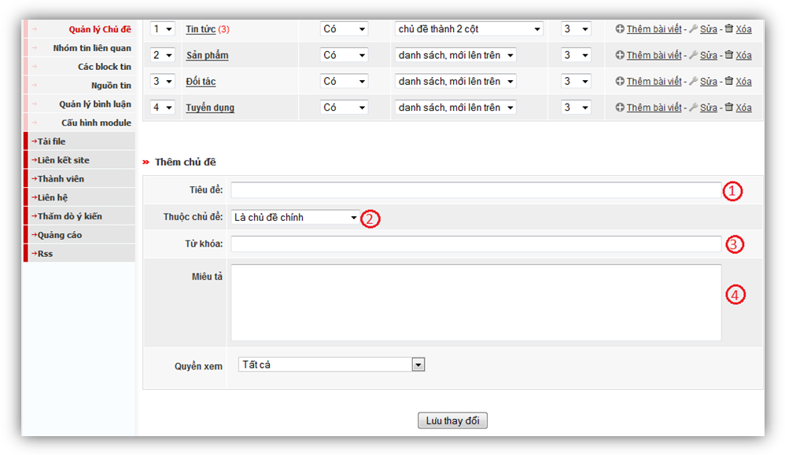
- Bước 1: Nhập vào tiêu đề.( Danh mục mới)
- Bước 2: Chọn chủ đề (Khi lần đầu tiên thêm mới một chủ đề mặc định nó được chọn là chủ đề chính, ở những lần thêm tiếp theo các bạn có thể chọn chủ đề đó là chủ đề chính hoặc là thành phần con).
- Bước 3: Nhập vào từ khóa cho chủ đề (Nhằm tạo ra phần meta keyword cho chủ đề, như thế các bộ máy tìm kiếm sẽ phân loại và đánh giá chủ đề - có lợi về kết quả tìm kiếm cho website của bạn).(Có thể nhập hoặc không)
- Bước 4: Nhập vào phần miêu tả chủ đề - phần này sẽ được thêm vào phần meta description(Có thể nhập hoặc không)
Sau khi hoàn thành 04 bước trên chúng ta nhấn vào nút: Lưu thay đổi. Như vậy một chủ đề mới đã được thêm.
Tuy nhiên để hiển thị ở ngoài trang chủ site thì chúng ta phải làm thêm một số bước cơ bản sau:
Vào Menu Site
- Click chuột vào khối Menu Site: xuất hiện giao diện sau:
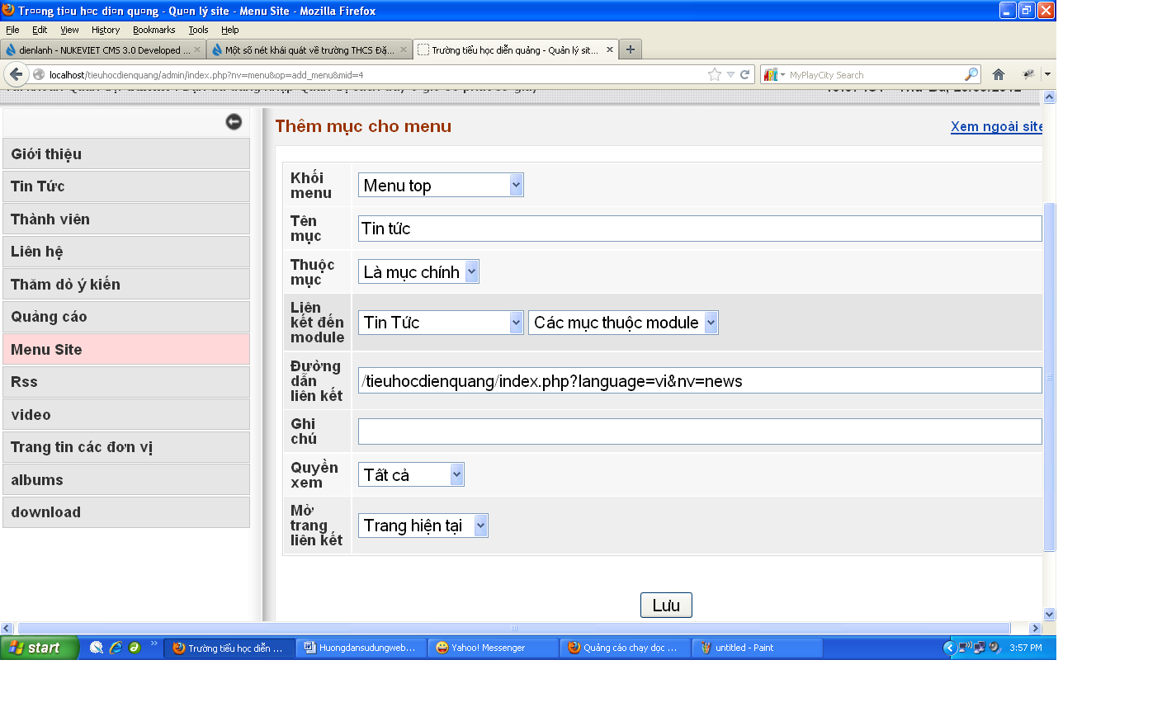
+ Khối Menu: tên khối đã chọn (bắt buộc)(Menu top/ menu left)
+ Tên mục: thêm tên mục (bắt buộc)
+ Thuộc mục: chọn mục (Khi lần đầu tiên thêm mới một mục mặc định nó được chọn là mục chính, ở những lần thêm tiếp theo các bạn có thể chọn mục đó là mục chính hoặc là thành phần con)
+ Liên kết đến module: chọn module liên kết đến (bắt buộc)
+ Đường dẫn liên kết: tự động nhảy khi chọn liên kết đến module (bắt buộc).
Ví dụ: Tạo mục con cho mục Tin tức lấy link từ module tin tức:
B1: Tạo chuyên mục Tin tức - sự kiện và thêm bài viết cho chuyên mục trong module Tin tức (hướng dẫn trong quản trị module Tin tức)
B2: link từ module tin tức đến Menu:
- Liên kết đến module: Chọn module Tin tức sau đó chọn các mục thuộc module (chọn Tin tức - sự kiện).
- Sau đó đường dẫn liên kết tự động link đến module Tin tức.
- Sau đó ta nhấn nút Lưu
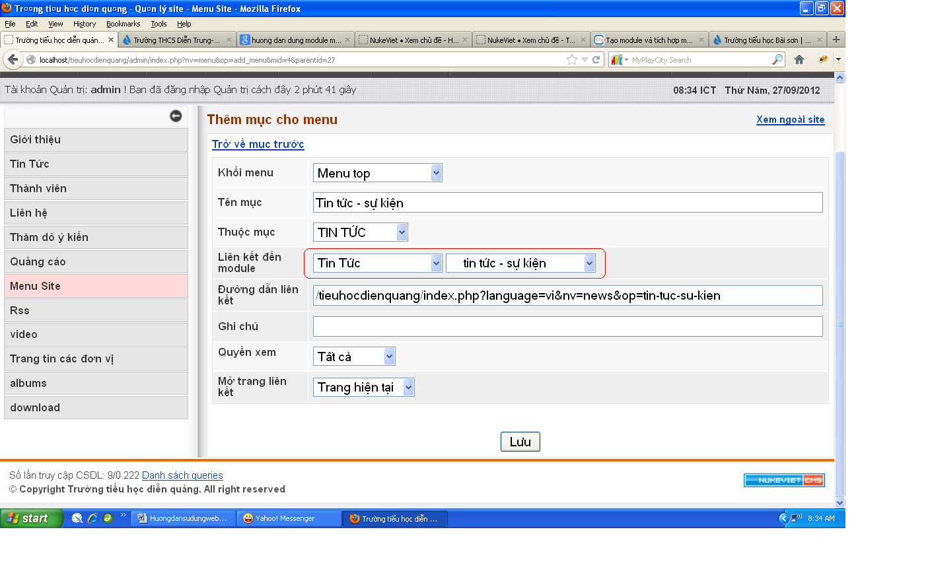
+ Ghi chú: (không bắt buộc)
+ Quyền xem: tất cả, thành viên, quản trị (không bắt buộc)
+ Mở trang liên kết: Trang hiện tại, hoặc trên trang mới
-> Sau đó nhấn vào nút Lưu -> thêm mục thành công
9. Tổ chức
Bước 1: Chúng ta sẽ thêm tên đơn vị: Tổ, phòng, ban trong cơ quan
Nhấn chuột vào “Danh sách đơn vị”, tiếp đến là “Thêm đơn vị”
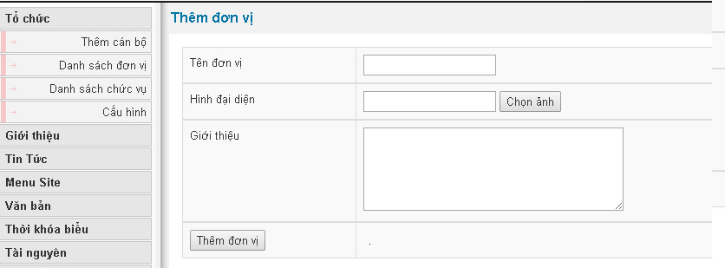Chúng ta nhập đầy đủ thông tin vào phần dành cho “Thêm đơn vị” sau đó tích vào phần cuối cùng thì tên của đơn vị đó sẽ được lưu lại và sẽ được các đơn vị như đã thêm ở bảng sau:
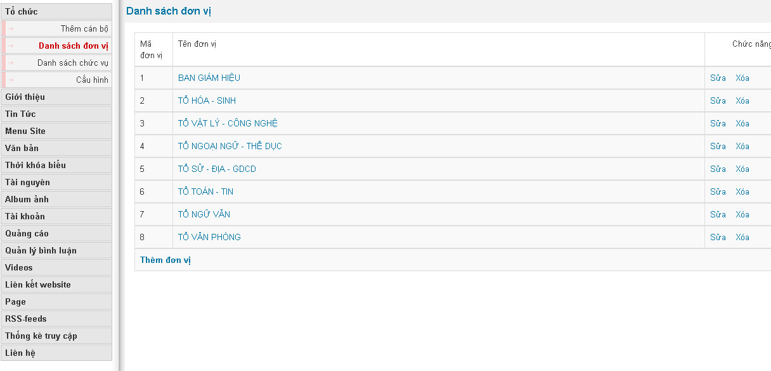
Bước 2: Thêm danh sách chức vụ: Có thể có nhiều chức vụ
Nhấn chuột vào “Danh sách chức vụ” xuất hiện giao diện sau:
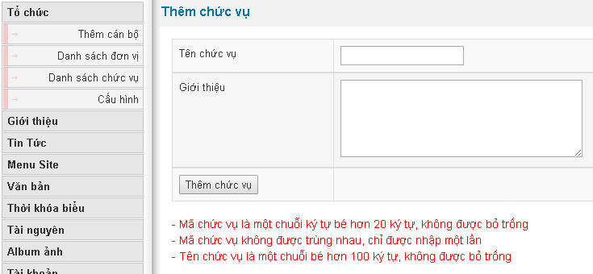
Chúng ta nhập đầy đủ “Tên chức vụ, giới thiệu về” chức vụ đó.
Cuối cùng là nhấn là đã lưu lại về chức vụ đó.
VD: 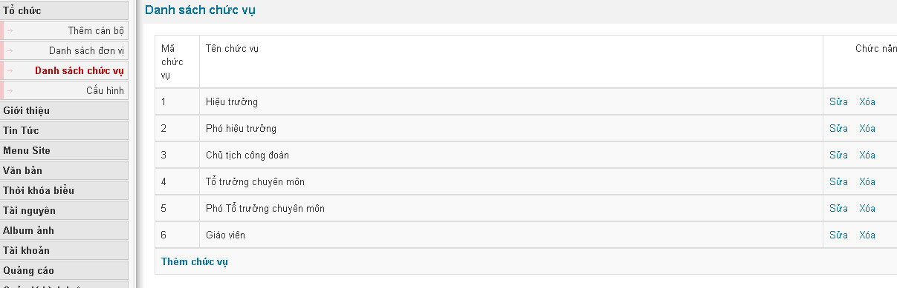
Danh sách các chức vụ đã lưu lại thành công.
Sau Danh sách đơn vị và danh sách chức vụ đều có chức năng sửa xóa:
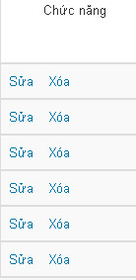 Chúng ta có thể sữa xõa một cách dễ dàng.
Bước 3: Thêm cán bộ
Sau khi đã thêm đầy đủ các Danh sách đơn vị (tổ, phòng, ban) và Danh sách chức vụ thì lúc này ta mới Thêm cán bộ.
Nhấn vào phần Thêm cán bộ sẽ xuất hiện bảng điền thông tin :
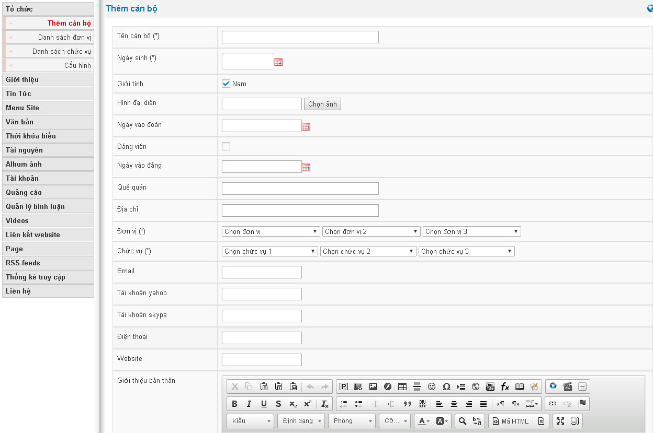
Điền đầy đủ các thông tin liên quan đến cán bộ, phần cuối cùng là Thêm cán bộ vừa mới tạo: 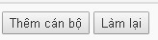.
Như vậy chúng ta đã hoàn thành ba bước thêm danh sách cán bộ, chức vụ, đơn vị trong phần cơ cấu tổ chức nhà trường.

*** Trong quá trình tìm hiểu và phát triển Website, nếu cần thêm thông tin về quản trị, quý khách vui lòng liên hệ với chúng tôi:
CÔNG TY CP TRUYỀN THÔNG TRỰC TUYẾN VIỆT NAM
Địa chỉ: Số 103 Nguyễn Du – Tp Vinh – Nghệ An.
Điện thoại: 02383 552 996. Mail: vnomedia.vn@gmail.com
HOTLINE: 0989662498 - 0943493638

